Рисунок 1
В данном модуле (Рисунок 1) описано взаимодействие пользователя с созданием кнопки и написанием текста на данной кнопке
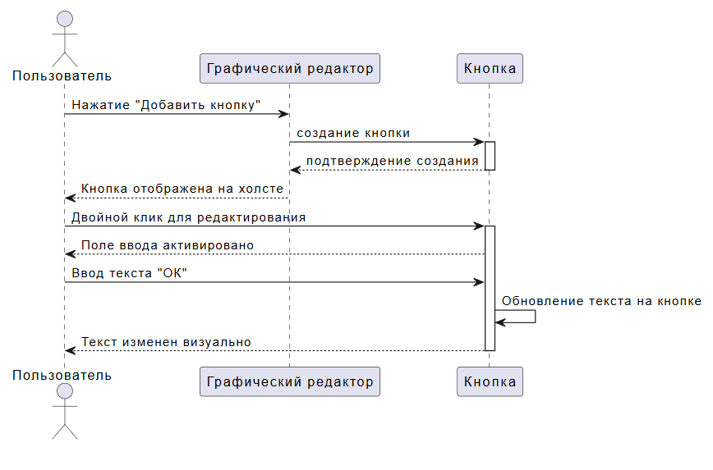
Рисунок 1
В данном модуле (Рисунок 2) описано общее взаимодействие пользователя с функциями программы
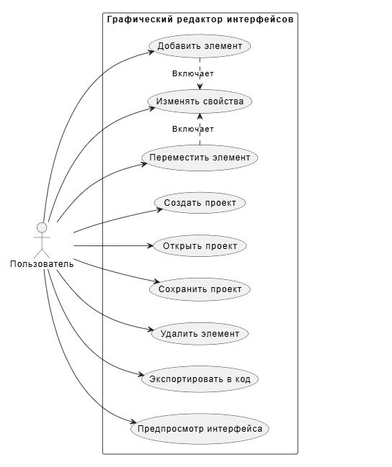
Рисунок 2

